附錄3
馬來西亞央行（Bank Negara Malaysia簡稱BNM）風險管理的經驗
一、BNM風險管理的各階段：BNM自1997年開始導入風險管理，至2008年以來，已設立財務風險、作業風險、及信譽風險等風險管理架構，BNM內部風險管理文化已成熟形成，並已逐漸邁向國際最佳實務的做法。

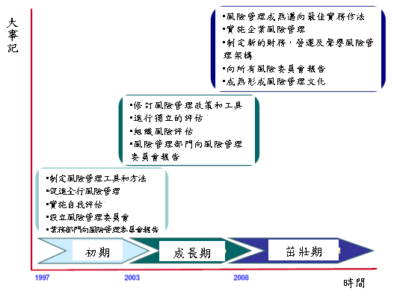
圖1：BNM風險管理的各階段

二、如以國際最佳實務作法為基準，檢視下列指標，可知一個組織實施作業風險管理的成熟度（分為基礎、中級、及最佳實務作法三級）：

（一）是否將作業風險單獨分開管理：BNM認為他們介於中級與國際最佳實務作法之間。

（二）設定作業風險胃納 /容忍度：BNM認為他們仍處於中級階段。

（三）是否設立作業風險管理功能（作業風險管理部門）：BNM認為他們仍處於中級階段

（四）是否有作業風險管理工具：BNM認為他們介於中級與國際最佳實務作法之間。

（五）是否形成作業風險文化：BNM認為他們介於中級與國際最佳實務作法之間。

指標 | 基礎階段 | 中級階段 | 最佳實務的作法
1 | •作業風險視為營運風險的一部分管理 | •作業風險被視為不同類別 | •作業風險被視為不同類別，完全融入企業決策與活動
2 | •缺乏對作業風險胃納 | •設定作業風險胃引導組織中的整體作業風險管理 | •明確設定作業風險胃納並與其他企業管理胃納相互連繫
3 | •無專用作業風險管理功能 •作業風險管理和內部稽核間無聯繫關係 | •作業風險管理中央功能作為管理作業風險主要動力  •作業風險管理和內部稽核之間的聯繫 | •3道防線，風險管理 與風險業主間互補作用  •作業風險管理和內部稽核之間的互補作用
4 | •無企業整體的作業風險管理工具和措施  •作業風險管理往往是被動性的 | .•已具備企業整體的作業風險管理工具和措施，以支持業務決策 | •企業整體作業風險管理工具和措施很好地加以整合以 提供全面及前瞻性作業風險觀點
5 | •作業風險管理政策和流程非業務決策的一部分  •低營運風險意識 | •作業風險管理流程和工具之執行和使用稍具基礎  •中度作業風險認知 | •有關作業風險管理政策及流程完全融入企業工作實務中，並獲強力支持  •強度作業風險認知
表：組織實施作業風險管理的分級標準

- BNM風險管理治理架構：

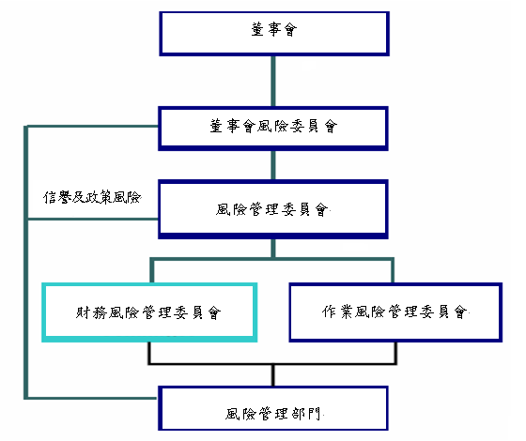 | 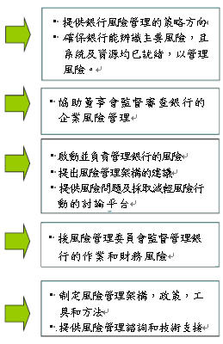
圖2：BNM風險管理治理結構

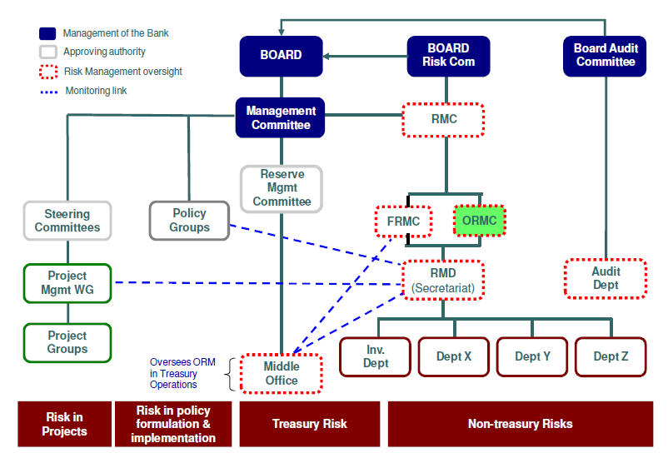
圖3：BNM風險管理治理之內部連結關係
四、作業風險管理架構的主要成份
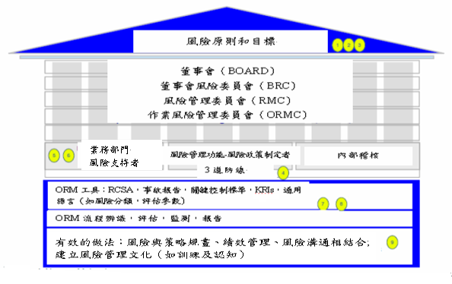 圖4：BNM作業風險管理架構的主要成份
業務部門
風險支持者
（一）BNM作業風險的原則及目標
1.定義：作業風險係因系統，流程，人員的不足或失敗和外部事件導致財務損失，名譽損失或無法實現營運目標所造成 的風險；上述定義不包括聲譽，政策和策略風險。
2.作業風險管理的主要目標：
總體目標；在確保銀行營運安全及穩健，信譽，獨立性和完成其任務的能力。分為下列3個分目標：
目標（1）確保實現銀行的目標和宗旨，維護銀行的聲譽。
目標（2）確保銀行營運之有效性並減輕營運中斷所致損失，包括保護銀行的資產安全，及資源優先配置，以促使銀行損失 降至最小。
目標（3）確保遵守有關法律， 法規。
3.作業風險承受力/胃納（Operational Risk Tolerance/Appetite）
設定清晰的風險的容忍限度，使組織能夠確知其可承受的曝險程度，及必須避免的風險：
（1）自上而下的風險胃納，與自下而上的業務部門的風險輪廓相互結合，並作必要調整，以確保銀行的風險輪廓與其風險承受度相一致。
（2）提高了管理控制，並協調業務部門及風險管理職能之間的風險承擔活動。
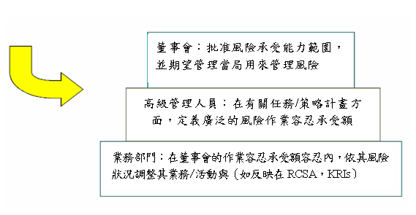
（二）採用3道防線的風險管理架構

 | 第1道防線 | 第2道防線 | 第3道防線
何人？ | •業務部門/功能  •ORM支持者  •計畫項目小組/委員會 | •風險管理功能  •風險政策制定 | •內部稽核
何事？ | •管理及承擔風險  •確保法規遵循  •實施ORM架溝，如：以關鍵控制標準（KCS）執行RCSA  •及時報告事故 | •設計與部署全行整體RM架構  •實施全行一致的ORM架構之啟動  •熟慮和挑戰第1道防線的風險評估  •企業整體風險評估及報告 | •驗證ORM架構的實施效果  •對銀行的內部控制環境的充分性和有效性提供獨立的確認
為何？ | •有效的自我確認  註：ORM：作業風險管理  RCSA：風險及管理自我評估  RM：風險管理  OR：作業風險 | •確保有效的OR治理之實施  •確保自我確認工作適當進行 | •審核整體控制的適當性和有效性

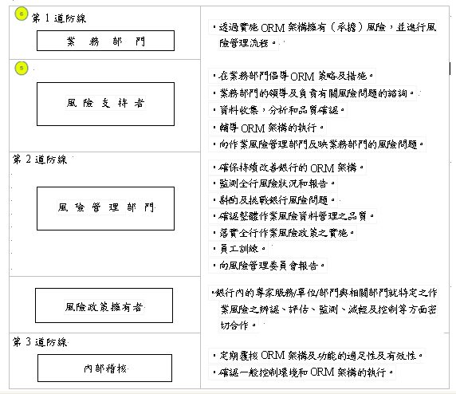

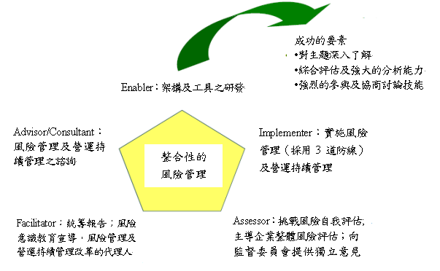
圖5：風險管理部門的角色
（三）有關工具及流程
1.組織風險源自國家銀行的八大項功能群

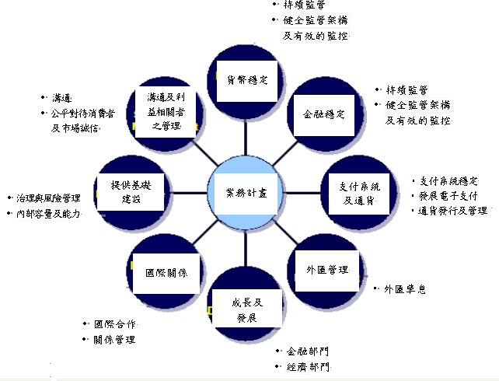
圖6：馬來西亞中央銀行之八大功能群
2.以事件為基礎的風險分類：在功能群中辨認風險事件更為有效，因事件可以客觀和一致的方式加以追踨及收集，有利作業風險管理分析。
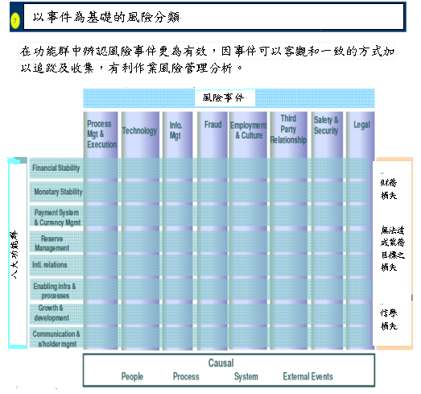
圖7：以事件為基礎的風險分類
- 風險事件分類

分類 | 定義 | 風險事件
流程管理和執行 | 與失敗的交易處理程序或流程管理有關的風險事件 | 延遲交易之處理、回應、和干預
流程管理和執行 | 與失敗的交易處理程序或流程管理有關的風險事件 | 付款/國庫結算錯誤
流程管理和執行 | 與失敗的交易處理程序或流程管理有關的風險事件 | 評估/分析/諮詢錯誤
流程管理和執行 | 與失敗的交易處理程序或流程管理有關的風險事件 | 資料採集/維護錯誤或遺漏
流程管理和執行 | 與失敗的交易處理程序或流程管理有關的風險事件 | 不符合程序，例如採購過程中，共享經授權的密碼
流程管理和執行 | 與失敗的交易處理程序或流程管理有關的風險事件 | 指派工作不適當
流程管理和執行 | 與失敗的交易處理程序或流程管理有關的風險事件 | 違反雙重控制
流程管理和執行 | 與失敗的交易處理程序或流程管理有關的風險事件 | 不符需求的評估和補償/不適當的成本效益分析
流程管理和執行 | 與失敗的交易處理程序或流程管理有關的風險事件 | 組織計畫及執行不佳
流程管理和執行 | 與失敗的交易處理程序或流程管理有關的風險事件 | 交易文書記錄不齊全
流程管理和執行 | 與失敗的交易處理程序或流程管理有關的風險事件 | 法律文件遺失/缺少
流程管理和執行 | 與失敗的交易處理程序或流程管理有關的風險事件 | 預測不準確
流程管理和執行 | 與失敗的交易處理程序或流程管理有關的風險事件 | 監測不佳，例如貸款風險，行動計畫
（2）風險事件原因的分類

第1級 | 第2級 | 第3級
1.人員 | 1.1能力和專業知識不足 | 1.1.1缺乏適當的訓練，以執行標準
1.人員 | 1.1能力和專業知識不足 | 1.1.2不匹配的技能
1.人員 | 1.1能力和專業知識不足 | 1.1.3缺乏工具或資源
1.人員 | 1.2不道德行為 /行為問題 | 1.2.1個人道德差
1.人員 | 1.2不道德行為 /行為問題 | 1.2.2組織文化失去功能
1.人員 | 1.3員工士氣低落 | 1.3.1非有利的工作環境

（3）風險事件實例

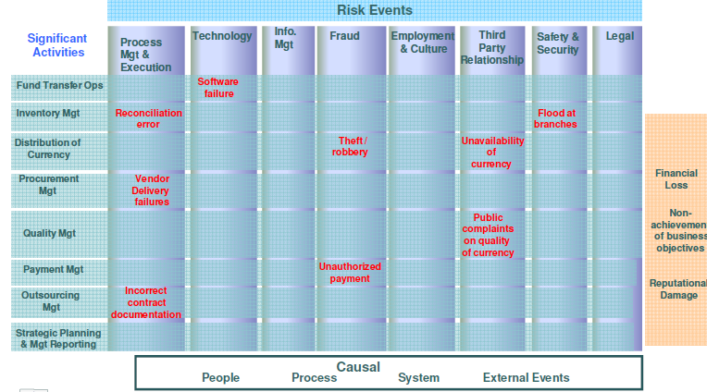
圖8：各項業務活動發生之風險事件實例
2.風險等級評估的元素

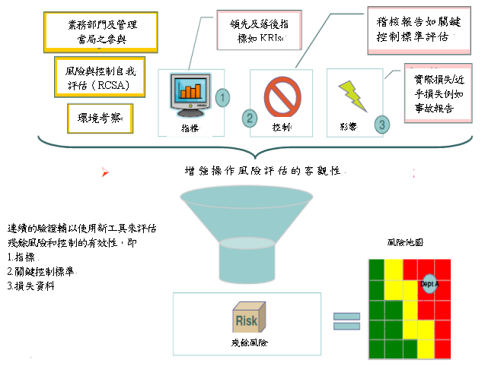
圖9：風險等級評估的元素

3.風險控制自我評估流程
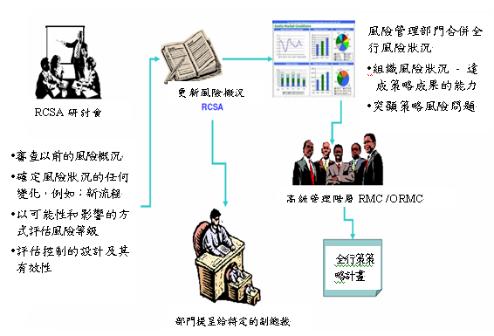
圖10：風險控制自我評估流程
4.提高風險評估客觀性的新工具
（1）關鍵控制標準（Key controls Standards）：闡明控制標準，可適用於風險管理。
（2）結構化事件報告：風險管理部門研發標準政策及流程；業務部門報告各自報告相關的副總裁/研討會並提供副本予風險管理部門（作為中央資料庫事件分析之用）。
（3）領先及落後的風險指標：業務部門須辨識監控風險指標，以利風險評估；設定之門檻值應與董事會的作業風險容忍度一致。
5.固有風險及剩餘風險，何者應為關注重點?
（1）固有風險係在無控制環境下，組織的曝險情況。殘餘風險係經評估執行控制措施的效率和有效性後，仍存在組織的風險。
（2）根據IORWG在2010年的調查，其相關成員的風險地圖大部分集中在剩餘風險，惟有些委員兩者同時使用，因固有風險具可顯示控制效果，並可用來識別應予處理的風險等優點。
6.風險評估參數舉例
可能性

級別 | 描述 | 可能性的描述 | 可能性 | 可能性的描述--頻率
A | 罕見 | 極不可能，但可能在特殊情況下發生 | <2％ | 20年一次
B | 不大可能 | 預計不會發生，但有輕微的可能性，可能在某時間發生 | 2％ - 5％ | 10年一次
C | .可能 | 事件可能在某時間發生，因歷史上曾在銀行或類似機構有罕見情形會發生 | > 5％ - 20％ | 至少3年一次
D | 可能 | 事件發生可能性很大，因歷史上曾在銀行或類似機構頻繁地發生 | > 20％ - 50％ | 至少每年一次
E | 幾乎確定 | 在正常情況下，事件預計將會發生，因歷史上在銀行或類似機構經常發生 | > 50％ | 至少每月一次
7.風險地圖實例
（1）實例1：支付系統故障風險地圖
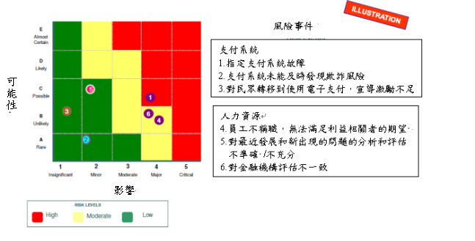圖11：風險地圖實例1
（2）實例2：支付系統故障風險，經下列相關控制措施減輕風險後之風險地圖：
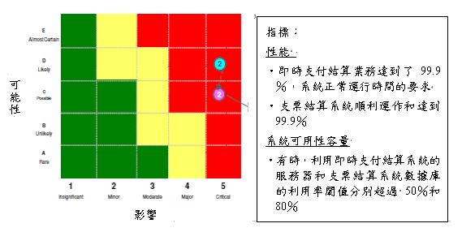
圖12：風險地圖實例2
8.相關的控制措施：
可能的根本原因 | 控制
人員  •人為錯誤  流程  •營運持續計畫和風險管理架構未落實執行  系統  •系統故障/受壓力（包括經營者和參與者）含與支付系統RTGS和e-SPICK有關之其他系統  外部事件  •少數參與者流動性不足 | 主要的減輕措施（維持最低99.9％的系統  正常運行時間的要求）  •確保交易量在系統容量範圍之內  •在復原中心備份系統  •當前營運持續計畫：定期檢測基礎設施和準備就緒  不斷致力加強管制措施  •定期壓力測試  •建立業務規則，鼓勵早日解決  •確保其他金融機構有良好的營運持續計畫

9.風險管理與策略規劃相互結合
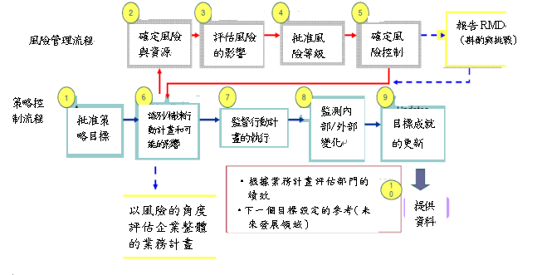
圖11：管理與策略規劃相互結合
五、實施作業風險管理的挑戰
- 獲得支持，對作業風險管理表示讚賞和認同
1.高級管理階層的支時
2.績效和薪酬與作業風險管理相結合
3.與策略管理相互鏈接
4.獨立的風險管理
5.需要花時間人力來實現(人力資源)，也很昂貴（IT系統）
（二）企業對負責任的文化與態度
1.適當的組織結構--獨立的風險管理
2.風險的辨識和擁有(承擔)
3.對風險管理功能的期望
4.採用單一的風險框架，並使用共同的分類
--內部稽核的角色在促進風險管理工作
5.確保持續的控制相關性/有效性
6.低估和誇大的風險水平
（三）員工的能力、精明謹慎及投入
1.建立風險資料庫及衡量風險
2.確保連續監測

